Desinfección de agua a través de métodos electroquímicos

Water disinfection trough electrochemical methods

Resumen:
Los procesos de desinfección de agua implican un tratamiento especializado dirigido a la destrucción de organismos nocivos o indeseables para el consumo humano, siendo el proceso más común: la cloración. Desafortunadamente, como consecuencia después de su aplicación es la posible formación de subproductos clorados potencialmente dañinos. Por tal motivo, es crucial la importancia de idear y aplicar métodos que permitan el desarrollo de nuevas tecnologías para promover la desinfección de agua. Bajo ese contexto, el objetivo de este trabajo se centra en una propuesta metodológica para llevar a cabo la electrosíntesis de peroxocarbonatos empleando electrodos de diamante dopados con boro (DDB) a través de soluciones de carbonato y su aplicación como un nuevo compuesto oxidante durante el proceso de desinfección.
Palabras clave: desinfección, oxidantes, diamante dopado con boro, electrosíntesis.

Abstract:
The water disinfection processes involve specialized treatment aimed at the destruction of harmful or undesirable organisms for human consumption, the most common process: chlorination. Unfortunately, as a result their application is after the possible formation of chlorinated by-products potentially harmful. Consequently, it is crucial the importance of devising and implementing methods that enable the development of new technologies to promote water disinfection. For that reason, the aim of this work is focused on a proposal to carry out the electrosynthesis of peroxocarbonates using born doped electrodes boron (BDD) via carbonate solutions and its application as a new oxidizing compound during the process disinfection.
Keywords: disinfection, oxidants, boron doped diamond, electrosynthesis.
Introducción
En las últimas décadas se ha acentuado la importancia de idear y aplicar métodos que optimicen el uso y distribución del agua. Se necesita promover el consumo sustentable, que asegure a largo plazo que el agua seguirá siendo un recurso renovable. Es por esto que las técnicas de purificación que permiten reutilizarla o hasta potabilizarla, han adquirido cada vez más mayor relevancia y atención en la investigación.

El creciente problema de la contaminación del agua que se presenta actualmente en el mundo entero y en especial en nuestro país, representa un importante desafío a nivel global, para ello es imprescindible reemplazar las sustancias contaminantes por otras que representen un mínimo impacto ambiental y que a su vez generen valor agregado al proceso.

Los procesos de desinfección se han empleado con la finalidad de destruir o inactivar organismos patógenos. Siendo el cloro, el desinfectante más usado para el tratamiento de aguas residuales porque destruye los organismos a ser inactivados mediante la oxidación del material celular, sin embargo, a pesar del bajo coste de operación y la sencilla dosificación de los compuestos derivados del cloro su aplicación exhibe severas desventajas entre las que se encuentran las siguientes: en presencia de compuestos nitrogenados promueve la formación de cloroaminas, o bien, en combinación con compuestos orgánicos se origina la formación de metanos trihalogenados, ambos compuestos sumamente peligrosos y tóxicos. Otras alternativas de desinfección incluyen la ozonización y la desinfección con radiación ultravioleta así como el empleo de tratamientos biológico. Sin embargo, la aplicación de estas técnicas comprende tiempos de tratamiento largos, baja eficiencia de operación y en consecuencia el empleo de combinaciones entre ellas que promueve la generación de nuevos contaminantes.
Por tal motivo, el objetivo del presente trabajo se basa en la propuesta metodológica para llevar a cabo la síntesis in situ de un compuesto químico ambientalmente compatible como es el caso de los percarbonatos también conocidos como peroxocarbonatos mediante métodos electroquímicos empleando electrodos de diamante dopados con boro (DDB) para su aplicación en la desinfección de aguas residuales.

Los peroxocarbonatos son compuestos que poseen una gran cantidad de aplicaciones, entre las que destacan su uso como agentes blanqueantes, desinfectantes y oxidantes de materia orgánica, así como, los productos que se generan como consecuencia de su empleo, son de muy sencillo tratamiento desde el punto de vista medioambiental, sin embargo, los métodos de síntesis, son poco eficaces, por lo que se ha buscado la implementación de nuevas tecnologías como es el caso de los métodos electroquímicos (Schmalz et al., 2009; Cañizares et al., 2009; Raffellini et al., 2011; Velazquez-Peña et al., 2013; Sudan et al., 2004). Los métodos electroquímicos se caracterizan por poseer una amplia compatibilidad ambiental, sencilla operación, alta eficiencia y bajo costo con respecto a otras tecnologías y procesos convencionales en la producción de oxidantes, pues el principal reactivo empleado es el electrón, considerado como un reactivo limpio, ya que evita el uso de otros compuestos químicos que por sí mismos pueden ser tóxicos o peligrosos (Panizza et al., 2005).

Metodología

Los estudios sobre la electrosíntesis de oxidantes se llevaron a cabo en una instalación a escala bancada con modo de funcionamiento discontinuo, empleando como muestra de estudio una solución sintética a partir de carbonato, bicarbonato de sodio y bicarbonato / ácido acético con concentraciones variables.

Al inicio de cada experimento, el anolito y el catolito se introdujeron en contenedores tipo ciclón y de ahí, mediante una bomba, fueron impulsados hacia el reactor electroquímico, cuyos electrodos están conectados a los terminales de la fuente de alimentación. Posteriormente, pasan a través de un refrigerante para mantener temperaturas bajas de operación consideradas óptimas para la formación de oxidantes (Alsheyab et al., 2009). El fluido en tratamiento se recirculó sucesivamente al reactor, permitiéndose la separación de los gases generados durante el proceso. En este trabajo de investigación se emplearon reactores electroquímicos de flujo axial de doble compartimento.

Para efectuar la reacción de síntesis de peroxocarbonatos por medio de tecnologías electroquímicas, el fluido en tratamiento se recirculó sucesivamente a un reactor electroquímico permitiéndose la separación de los gases generados durante el proceso. Se empleó un reactor de flujo axial de doble compartimento como se muestra en la Figura 1. El reactor electroquímico ha sido diseñado en una escala de proporción 1:0.5 con respecto a reactores electroquímicos comerciales de flujo axial. El material empleado para su elaboración es un polímero de ingeniería conocido como Nylamid cuya composición esta soportada en Nylon lo que permite su uso como un sustituye de metales en la elaboración de piezas industriales, dentro de las por propiedades que caracterizan a este polímero encontramos: bajo coeficiente de fricción, y resistencia a la abrasión, alta resistencia mecánica, pesa de 2 a 8 veces menos con respecto a los metales que sustituye y resistencia al desgaste (NMX-E-202-1993-SCFI). Las dimensiones del dispositivo 13 x 13 cm lo hace viable en versatilidad y sencilla operación a nivel laboratorio.

Figura 1: Reactor electroquímico de flujo axial de doble compartimiento. Fuente: Elaboración propia.
Como material anódico se emplearon recubrimientos de diamante dopado con boro (DDB) y como material catódico acero inoxidable AISI 304, así mismo se realizaron experimentos con la configuración electroquímica DDB-DDB. Los compartimentos anódico y catódico fueron separados mediante una membrana catiónica compuesta de un polímero perfluorado con grupos ácido sulfónico (PFSA). Este polímero se caracteriza por su alta conductividad iónica (0,9 – 0,02 meq/g), baja conductividad de electrones (8∙10-2 Scm⁻¹), permeabilidad al H₂ (1∙10-16m^{3∙}m/m²∙S∙Pa) con un grosor de 180 μm. La membrana se conserva en agua desionizada. Para el control del pH se empleó una disolución de NaOH 10 M que fue incorporada directamente en el compartimiento anódico. Como fuente de alimentación, se utilizó una fuente de poder GW INSTEK modelo GPR-1820HD.

Para la determinación de la concentración global de oxidantes, se llevó a cabo un ensayo I–/I₂. Mediante este método se consigue cuantificar todas las especies oxidantes presentes en la disolución ya que oxidan el ion yoduro hasta yodo molecular. El ensayo consiste en adicionar a una muestra de 10 mL tomada del compartimento anódico una disolución de H2SO4 al 25% ya que la reacción se debe dar en medio ácido y KI sólido en exceso. Posteriormente, se valora el yodo generado con tiosulfato de sodio 0.01 M, empleando una disolución de almidón como indicador para la titulación.

Evaluación de peroxocarbonatos en la desinfección de agua

Considerando las variables de estudio: la dosis óptima del desinfectante correspondiente a 6.5 mg/L y un tiempo de contacto inferior a 10 min en relación a la dosis establecida, así como, la permanencia de la acción desinfectante después de 24, 48 y 72 horas de aplicación, serán las condiciones de operación fijas con el objetivo de promover la aplicación de los peroxocarbonatos electrogenerados como una alternativa que permita cumplir con el marco legislativo vigente en con respecto a los límites máximos permisibles de organismos patógenos presentes en el agua (NOM-001-SEMARNAT-1996, NOM-002-SEMARNAT-1996, NOM-003-SEMARNAT-1997, NOM-127-SSA1-1994. A partir de muestras sintéticas de concentraciones conocidas de material biológico suspendidas en agua estéril a partir de un tiempo de inoculación de 24 h de cepas puras Escherichia Coli ATTC 25922.

Resultados y discusión

A través de la metodología propuesta mediante el empleo de electrodos de DDB para llevar a cabo la síntesis electroquímica de nuevos compuesto químicos como los peroxocarbonatos, se evaluaron los diferentes variables que influyen en el proceso de electrosíntesis como: la influencia del uso de diferentes materias primas (carbonato de sodio, bicarbonato de sodio, bicarbonato de sodio/ ácido acético), efecto de la densidad de corriente eléctrica y pH.

Los resultados obtenidos, reflejan una amplia influencia anódica durante el proceso electroquímico estudiado, debido a la elevada tasa de producción de especies oxil que pueden ser asociados con la formación de peroxocarbonatos favorecidos bajo condiciones de operación a pH alcalinos (10.5-11.8), y bajas densidades de corriente eléctrica (650-1300 Am⁻²), lo anterior obedece a estudios previos durante el proceso de síntesis electroquímica de compuestos oxidantes tales como los ferratos y cloratos que reportan el empleo de elevados rangos de operación en relación a la densidad de corriente durante el proceso sobre electrodos de DDB, lo cual no garantizan un incremento de radicales libres en el medio que promuevan la formación in situ y la formación directa sobre la superficie anódica del oxidante de estudio (Alsheyab et al., 2009; Suffredini et al., 2004; Hou et al., 2009). De acuerdo al tipo de materia prima y las concertaciones evaluadas (0.5-1.0 M) durante el proceso, fue posible identificar la influencia inversamente proporcional en relación al aumento de la concentración de las materia prima y la disminución de la eficiencia de producción de peroxocarbonatos ocasionado por el efecto de la solubilidad en el medio y saturando de forma inmediata las superficies de los electrodos durante el proceso de electrólisis provocando un decaimiento del rendimiento del sistema por debajo del 50% de producción, siendo el empleo de bicarbonato de sodio la materia prima óptima durante la síntesis de peroxocarbonatos, con una tasa de eficiencia del 80%, De lo anterior, las concentraciones 1M tanto para carbonato y bicarbonato de sodio son descartadas. Por otro lado, debido al fenómeno desarrollado por efecto de la solubilidad sobre el medio y la eficiencia del sistema bicarbonato de sodio, se evaluó el comportamiento del uso de ácido acético en combinación con bicarbonato de sodio 1M. En la Figura 2 se muestra el comportamiento de la evolución de oxidantes empleando las materias primas antes descritas.
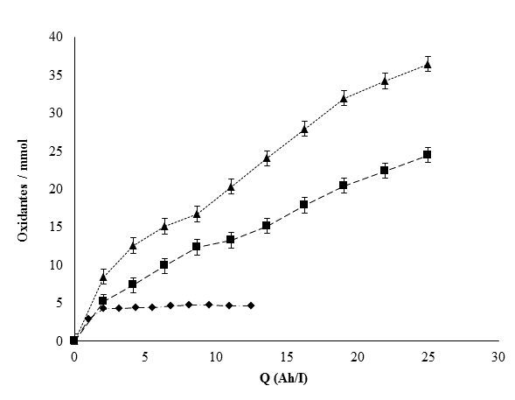
Figura 2: Comparativo en la evolución de oxidantes a partir de: Na₂CO₃,NaHCO₃ 0.5 M y ♦NaHCO₃ 1M / CH₃-COOH. Densidad de corriente eléctrica 650-1300Am⁻², empelando una configuración DDB-Acero. Fuente: Elaboración propia.

Electrosíntesis de peroxocarbonatos: carbonato de sodio y bicarbonato de sodio como materias primas

Las Figuras 3 a), 3 b) y 3 c) muestran los resultados obtenidos durante la electrosíntesis de soluciones de carbonato y bicarbonato de sodio con concentraciones 0.5 M bajo una configuración de electrodos DDB-Acero. Es posible determinar que la producción de oxidantes es más efectiva empleando bajas densidades de corriente tanto para el sistema carbonato y bicarbonato de sodio, siendo en ambos casos, la zona de densidad de corriente cercana a los 650 Am⁻² la que favorece la formación crucial del incremento d producción electrolítica de peroxocarbonatos, como se puede observar en las figuras 3 a) y 3 b).

Por otra parte, la evolución correspondiente a la concentración de peroxocarbonatos aumenta progresivamente durante todo el proceso hasta llegar a un intervalo en el que se mantiene aproximadamente constante. Esta zona de concentración constante durante la producción de peroxocarbonatos podría atribuirse a un proceso simultáneo de generación de oxidantes en el medio y la reducción de los oxidantes ya formados, ocasionado por la ausencia de iones carbonatos libres en el medio durante la electrosíntesis del producto esperado.

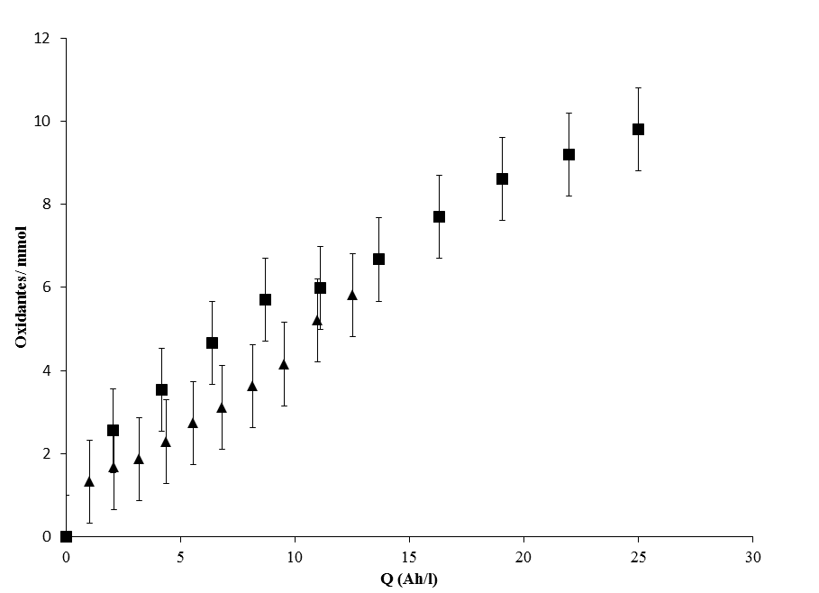
a)

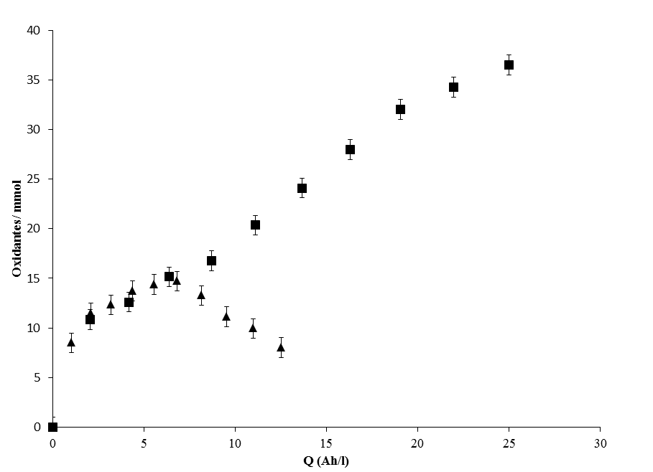
b)
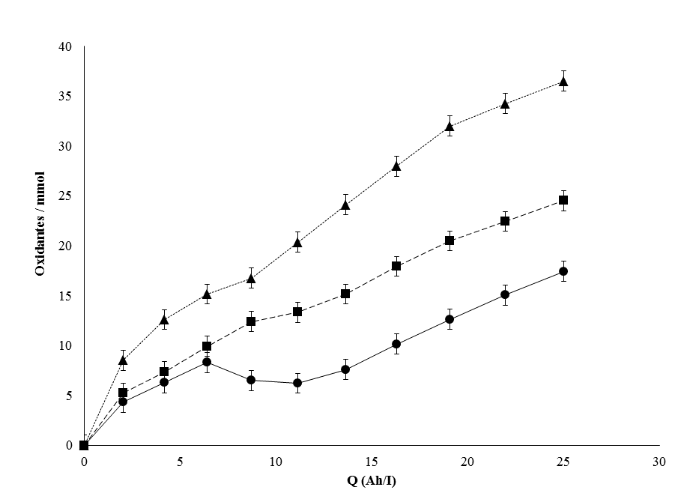
c)
Figura 3: Electrosíntesis de peroxocarbonatos empleando soluciones de carbonato y bicarbonato de sodio 0.5 M usando DDB-Acero: (a) oxidantes totales a partir de Na₂CO₃, (b) oxidantes totales a partir de NaHCO₃. Densidad de corriente eléctrica 650-1300Am⁻²: 650 Am⁻², 1300 Am⁻², ⃝ Eficiencia. (c) Comparativo en la evolución de oxidantes a partir de: Na₂CO₃, NaHCO₃, diferencia. Fuente: Elaboración propia.

Por otro lado, es posible observar que, el empleo de soluciones de bicarbonato en comparación con carbonato de sodio 0.5 M, en relación a la concentración de especies de carbonatos libres en el medio, favorece la producción de oxidantes, de acuerdo al diagrama de distribución de especies de la Figura 4. La influencia del pH alcalino permite incrementar la producción de los oxidantes esperados debido a que el proceso de síntesis es casi en su totalidad un mecanismo que se desarrolla sobre la superficie anódica evitando la formación de procesos paralelos que puedan inhibir la electrogeneración de oxidantes, de esta manera, el espectro alcalino durante la síntesis contribuye al disminuir las especies que puedan inhibir la eficiencia del sistema.

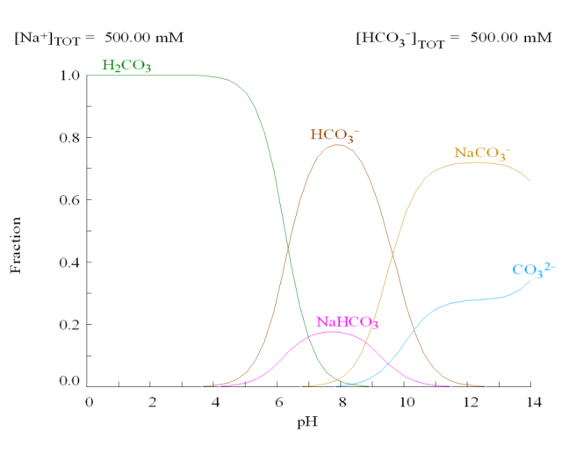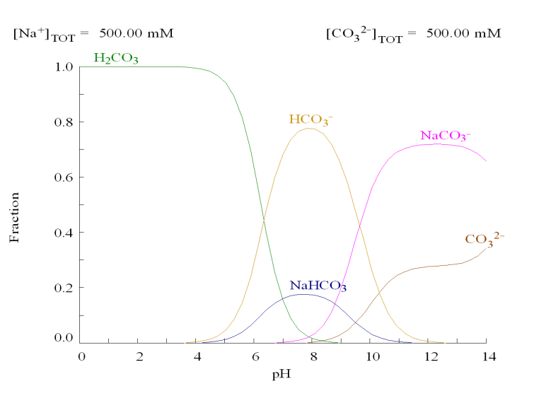
a)
b)
Figura 4: Influencia del pH durante el proceso de síntesis de peroxocarbonatos durante la electrólisis de Na₂CO₃ y NaHCO₃

Por otra parte, dentro del proceso se lleva a cabo un efecto significativo en relación a los carbonatos libres en el medio durante la electrosíntesis de peroxocarbonatos empleando bicarbonato de sodio como materia prima en comparación con el carbonato de sodio, debido a que existe una correlación entre el factor de actividad química y el efecto del pH. En base a este hecho, el factor de actividad química correspondiente al sistema carbonato de sodio es del orden de 5.205 y para el sistema bicarbonato de sodio le corresponde un valor de 8.085.

Los anterior, permitió corroborar la eficiencia del sistema bicarbonato de sodio durante el proceso de síntesis electroquímica de peroxocarbonatos sobre el sistema carbonato de sodio, debido a que entre mayor sea el factor de actividad de un sistema se incrementa la velocidad de reacción del mismo, garantizando, sobre el pH alcalino de operación una interacción química eficiente sobre la concentración de los iones carbonatos libres en el medio que permiten el incremento de la evolución del oxidante en estudio. Por otra parte, al ser evaluadas las mismas condiciones de operación tanto para el sistema carbonato y bicarbonato de sodio bajo la configuración de electrodos DDB-DDB, los resultados obtenidos reflejan una disminución en la eficiencia del sistema por debajo del 50% con respecto DDB-acero, sin embargo, nuevamente es favorable la producción de peroxocarbonatos en el sistema bicarbonato demostrando la viabilidad de la metodología propuesta para su uso en la síntesis de estos compuestos. Con respecto a la influencia del comportamiento de pH durante el proceso es influenciado por un medio alcalino en su totalidad sin fluctuaciones. El bajo rendimiento de la síntesis de peroxocarbonatos puede ser atribuido a un proceso simultáneo de oxidación y reducción del medio impidiendo la evolución de concentraciones considerables y factibles de peroxocarbonatos.

Electrosíntesis de peroxocarbonatos: bicarbonato de sodio/ácido acético como materias primas

Una vez establecidas las condiciones favorables de operación: materia prima, pH y densidad de corriente eléctrica para la electrogeneración de peroxocarbonatos con concentraciones de materias primas 0.5 M, se evalúo la influencia de ácido acético como agente buffer resistente a los cambios de pH durante la electrosíntesis de peroxocarbonatos y al mismo tiempo como una agente de solubilidad para concentraciones 1 M de bicarbonato de sodio, lo anterior obedece a que el ácido acético, por su naturaleza de ácido débil permite su aplicación, bajo estas condiciones, puede considerarse que la influencia de pH alcalino constante en el medio contribuya a la formación de concentraciones constantes de carbonatos libres que permitan con facilidad la electrogeneración de los oxidantes esperados. Sin embargo, durante el proceso de electrosíntesis, la producción neta de oxidantes fue menor en comparación al sistema óptimo bicarbonato de sodio, debido a cambios drásticos de temperatura durante el proceso y a la formación de un pequeño precipitado que es depositado en la superficie de los electrodos promoviendo la pasivación de los mismos. Por tal motivo, se descarta la posibilidad de emplear la fuente protónica del ácido acético como un agente que promueva la solubilidad de concentraciones elevadas de materia prima. Por otra parte, se destaca que debido al aumento de la temperatura, la concentración de oxidantes electrogenerados sean peroxocarbonatos, en el siguiente apartado se describe el efecto de la temperatura para la formación de oxidantes. En la Tabla 1, se muestra un resumen de las concentraciones máximas obtenidas durante el proceso de electrogeneración de oxidantes mediante la metodología propuesta a través de las diferentes materias primas de estudio y configuraciones electroquímicas, siendo el sistema más eficiente el correspondiente a la configuración DDB-Acero empleando bicarbonato de sodio 0.5 M en un tiempo de síntesis alrededor de 5 horas con una tasa de electrogeneración de peroxocarbonatos del orden de 36.5 mmol de oxidantes.

Tabla 1: Evolución de oxidantes a través de configuraciones electroquímicas DDB-Acero, DDB-DDB y materias primas: carbonato o bicarbonato de sodio, bicarbonato de sodio / ácido acético.
Materia  Prima | Configuración  electroquímica | Tiempo  (h) | mmol oxidantes
CARBONATO DE SODIO [1M] | DDB/ACERO  DDB/DDB | 5  3 | Pasivación  Concentraciones menores a 1mmol
BICARBONATO DE SODIO [1M] | DDB/ACERO  DDB/DDB | 5  4.5 | Pasivación  Concentraciones menores a 1 mmol
CARBONATO DE SODIO [0.5 M] | DDB/ACERO  DDB/DDB | 5  3 | 20.3  1.4
BICARBONATO DE SODIO [0.5M] | DDB/ACERO  DDB/DDB | 5  4.5 | 36.5  2.5
BICARBONATO DE SODIO / ÁCIDO ACÉTICO [1M] | DDB/ACERO | 3.5 | 4.8

Fuente: Elaboración propia.

Efecto de la temperatura

Bajo las condiciones óptimas de operación para el sistema bicarbonato de sodio es significativo destacar la importancia que posee el efecto de la temperatura en relación al efecto de solubilidad permanente de la materia prima en el medio, así como, en la formación de los radicales hidroxilo que favorecen las posibles reacciones indirectas en la formación de los oxidantes esperados, ya que, ambos procesos se ven favorecidos con un incremento de temperatura durante el proceso de operación a partir de un set-point de trabajo de 5 °C hasta un intervalo de temperatura que alcanza los 20°C, después de alcanzar este rango se observó que a mayores temperaturas decrece la eficiencia del sistema que puede ser atribuido a la degradación de los oxidantes generados.

Sin embargo, durante en el sistema bicarbonato de sodio/ácido acético se produce un aumento considerable de la temperatura de operación (35-50°C) en un tiempo de 2 hasta 5 min, que probablemente favorezca la solubilidad durante el proceso de reacción mientras que la eficiencia del sistema se ve disminuida debido a la acelerada descomposición de los radicales que pueden favorecer la síntesis indirecta de los oxidantes. Por otra parte, es importante resaltar que en relación a las temperaturas de operación empleadas se puede garantizar que el producto obtenido después de la metodología empleada podría descartar la presencia de peróxido de hidrógeno y ozono ya que bajo los rangos de temperatura de operación empleados su degradación es casi inmediata y podría atribuirse la presencia de peroxocarbonatos en el medio (Panizza et al., 2005; Schmalz et al., 2009).

Determinación de la constante de velocidad en la síntesis de peroxocarbonatos

Las soluciones de carbonatos utilizados como materia prima: carbonato de sodio y bicarbonato mediante la metodología propuesta para llevar a cabo la síntesis de peroxocarbonatos, contribuyen a la formación de un grupo peróxido que podría estar asociado con la síntesis del oxidante esperado. Es importante destacar el efecto de la actividad química es una respuesta favorable durante la producción de los oxidantes de estudio en el sistema, debido a que se garantiza una respuesta de alta actividad química favoreciendo una mayor velocidad de reacción durante el proceso de electrosíntesis. Los datos experimentales generados del proceso de electrosíntesis de peroxocarbonatos, tanto para el sistema carbonato y bicarbonato de sodio se ajustan a una cinética de reacción de primer orden, en dónde, cómo se describe anteriormente el sistema bicarbonato de sodio es el que tiene la tendencia a una producción de oxidantes con mayor eficiencia, la constante de velocidad de la producción de oxidantes corresponde a 0.1652 min⁻ ¹ vs. 0.0321 min⁻ ¹ para carbonato de sodio (Tabla 2).

Tabla 2: Constantes cinéticas de reacción en la electrogeneración de peroxocarbonatos empleando sistema DDD-Acero, materias primas: carbonato y bicarbonato de sodio 0.5 M
Sistema | Primer orden |  | Segundo Orden
Sistema | K₁ min⁻¹ | R² | K₂ L mg⁻¹ min⁻¹ | R²
Acero- DDB [0.5 M] Bicarbonato de sodio | 0.1652 | 0.9948 | 0.0156 | 0.8483
Acero-DDB [0.5 M] Carbonato sodio | 0.0321 | 0.9954 | 0.0072 | 0.8712
Fuente: Elaboración propia.

Conclusiones

Por tal motivo la metodología propuesta mediante el empleo de electrodos de diamante dopado puede ser utilizado con éxito para promover la síntesis de oxidantes a partir de soluciones de carbonato. De acuerdo con los resultados obtenidos las mejores condiciones de operación para llevar a cabo el proceso de electrosíntesis fueron a partir del sistema bicarbonato de sodio 0.5 M, bajas densidades de corriente eléctrica 650 Am⁻ ², pH alcalino y el efecto del factor de actividad química de las especies de carbonatos libres en solución favoreciendo la viabilidad del empleo de DDB como material anódico durante la síntesis, los resultados obtenidos sugieren una eficiencia del 80% durante el proceso en el sistema bicarbonato de sodio con un 30% de ventaja con respecto al sistema carbonato de sodio. Sin embargo, es necesario reforzar la eficacia del proceso mediante la evaluación de las posibles limitaciones en cuanto a la transferencia de masa y en la estabilidad del oxidante electrogenerado. Así mismo, las condiciones óptimas de trabajo fueron aplicadas para el sistema bicarbonato/ ácido acético, obteniendo en menor proporción la evolución de peroxocarbonato, sin embargo, se descarta la posibilidad de formación de otras especies oxidantes como el peróxido de hidrógeno y ozono, debido al disparo de temperatura que se presenta durante la reacción. Por otro lado, la estabilidad de los oxidantes electrogenerados a partir de las condiciones óptimas establecidas es viable para su aplicación durante el proceso de desinfección de agua.

REFERENCIAS

Alsheyab, M., Jiang, Q., Stanford, C. (2009). On-line production of ferrate with an electrochemical method and its potential application for wastewater treatment - A review. Journal of Environmental Management. 90(3), 1350-1356.

Hou, Y., Jiuhui, Q., Xu, Z., Huijuan, L. (2009).Electrochemical incineration of dimethyl phthalate by anodic oxidation with boron-doped diamond electrode. Journal of Environmental Sciences. 21(10), 1321-1328.

Panizza, M., Cerisola, G. (2005). Application of diamond electrodes to electrochemical processes. Electrochimica Acta. 51(2), 191-199.

Raffellini, S., Schenk, M., Guerrero, S., Alzamora, S.A. (2011). Kinetics of Escherichia coli inactivation employing hydrogen peroxide at varying temperatures, pH and concentrations. Food Control. 22 (6), 920-932.

Schmalz ,V., Dittmar, T., Haaken, D., Worch, E. (2009).Electrochemical disinfection of biologically treated wastewater from small treatment systems by using boron-doped diamond (BDD) electrodes-Contribution for direct reuse of domestic wastewater. Water Research. 43(20), 5260-5266.

Suffredini, H.B. Pedrosa, V.A., Codognoto, L., Machado, S.A.S, Rocha-Filho, R.C., Avaca, L.A. (2004). Enhanced electrochemical response of boron-doped diamond electrodes brought on by a cathodic surface pre-treatment. Electrochimica Acta. 49 (22-23),4021-4026.

Velazquez-Peña, S., Sáez, C., Cañizares, P., Linares-Hernández, I., Martínez- Miranda, V., Barrera-Díaz, C., Rodrigo M.A. (2013). Production of oxidants via electrolysis of carbonate solutions with conductive-diamond anodes. Chemical Engineering Journal. 230, 272-278.

